Fysiotherapeutisch handelen FLP 2

**Wat behoor ik te weten/kunnen (niveau 1, laagcomplex)?**

Student heeft voldoende kennis en ervaring om te kunnen screenen, diagnosticeren en behandelen; met betrekking tot de onderste en bovenste extremiteit, hart- vaat- longaandoeningen, perifeer neurologische aandoeningen en de geriatrie.

**Wat kan ik?**

* Diagnose  
  Student kan fysiotherapeutische diagnoses stellen ten aanzien van hart- vaat- en longaandoeningen.  
  *Score:* De toetsen van FLP 2 zijn voldoende afgerond. Daarnaast kreeg ik voor MW Semester 1 het cijfer 8 en wees de feedback die ik ontving op veel kennis met betrekking tot de casuïstiek.  
  *Bewijs:* D&T 2, CVT 2, MW FLP 2, MW Semester 1, Skills 2
* Behandelen  
  Student kan behandelingen opstellen ten aanzien van hart- vaat- en longaandoeningen.  
  *Score:* De toetsen van FLP 2 zijn voldoende afgerond. Echter, het onderdeel ‘behandelen’ bij D&T 2 was niet voldoende. Voor MW Semester 1 kreeg ik het cijfer 8 en wees de feedback die ik ontving op veel kennis met betrekking tot de casuïstiek.  
  *Bewijs:* CVT 2, MW FLP 2, MW Semester 1, Skills 2

**Wat wil ik kunnen?**

Student heeft voldoende kennis en ervaring om te kunnen screenen, diagnosticeren en behandelen; met betrekking tot de onderste en bovenste extremiteit, hart- vaat- longaandoeningen, perifeer neurologische aandoeningen en de geriatrie.

Uit D&T 2 bleek dat de behandeling met betrekking tot de casus hartrevalidatie niet op voldoende niveau was, met name het praktische onderdeel. Hier wil ik meer kennis en vaardigheden over vergaren, zodat ik het in de praktijk op een goede manier kan toepassen.

**Wat heb ik daarvoor nodig?**

De student moet met betrekking tot de bovenste extremiteit, perifeer neurologische aandoeningen en de geriatrie meer kennis en ervaring opdoen. Dit wordt gedaan door:

* Het voorbereiden van en meedoen in de IF lessen
* Het achterhalen van medische informatie uit richtlijnen en andere betrouwbare (evidence based) bronnen
* Het meedoen tijdens hoorcolleges
* Het maken van de casuïstiek bij MW
* Het meedoen in de Skills lessen en daarbij zoveel mogelijk vragen stellen

De student moet met betrekking tot de behandeling van hartrevalidatie meer kennis en vaardigheden opdoen. Dit wordt gedaan door:

* Het achterhalen van de beste behandeling bij hartrevalidatie
* Het koppelen van de theorie en de praktijk
* Het oefenen van de praktijk

**Bewijsstukken**

MW FLP 2 en semester 1

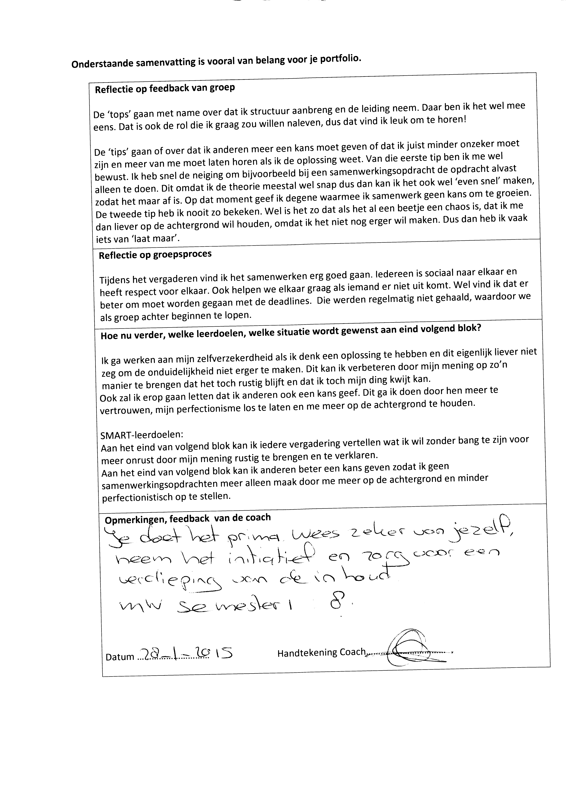

|  |  |
| --- | --- |
| Naam groepsleden | Samenvatting van de Feedback |
| 1. Ik zelf | Top: Dat ik hard werk en het niet erg vind om wat extra taken op me te nemen. Tip: Anderen meer een kans geven om ook te laten zien wat ze kunnen. |
| 1. José | TOP: Je bent erg betrokken bij alle vergaderingen, je hebt altijd goede oplossingen en hakt de knoop door als het te lang duurt.  TIP: Het is goed dat je het met anderen eens bent, maar probeer soms wat langer bij je eigen standpunt/idee te blijven, die zijn vaak goed! |
| 1. Carlijn | Je bent onwijs slim en hebt veel inzicht in het vak en het is fijn dat je dat ook laat weten, je bent echt een aanwinst voor de groep en je werkt erg hard! Ga zo door! |
| 1. Mitch | TOP: Je kan goed omgaan met een leidende rol. Ook kwam je veelal voorbereid de les in en bezit je veel kennis die de groep verder brengt.  TIP: Probeer ook taken uit handen te geven en niet alles zelf maken, anderen moeten het tenslotte ook weten ;) |
| 1. Jelle | TOP: JE BENT GOED VOORBEREID IN DE LESSEN EN WEET DAAROM OOK VEEL, JE BENT ALTIJD GOED AANWEZIG IN DE LESSEN  TIP: WEES NIET BANG OM DINGEN FOUT TE ZEGGEN, JE KUNT HET ALTIJD PROBEREN |
| 1. Olivier | TOP: JE BENT EEN GEBOREN LEIDSTER, OOK JIJ STRAALT RUST UIT EN JE WEET WAAR JE HET OVER HEBT, DAARNAAST BRACHT JE STRUCTUUR AAN IN DE GROEP.  TIP: GEEF JE TAKEN DOOR AAN ANDEREN, GEEF ANDEREN OOK EEN KANS . |
| 1. Casper | TOP: Je doet altijd goed mee met vergaderingen en hebt je werk altijd af. TIP: Je hoeft niet alle taken op je te nemen als andere aan de late kant zijn met inleveren. |
| 1. Niels | Laura is ook prettig om mee samen te werken. Ze is niet altijd even serieus wat ik wel kan waarderen. Laura kan en weet veel en mag zich daarom ook meer van zich laten horen zodat de groep hier meer van kan profiteren. |
| 1. Yuri | - |

CVT 2

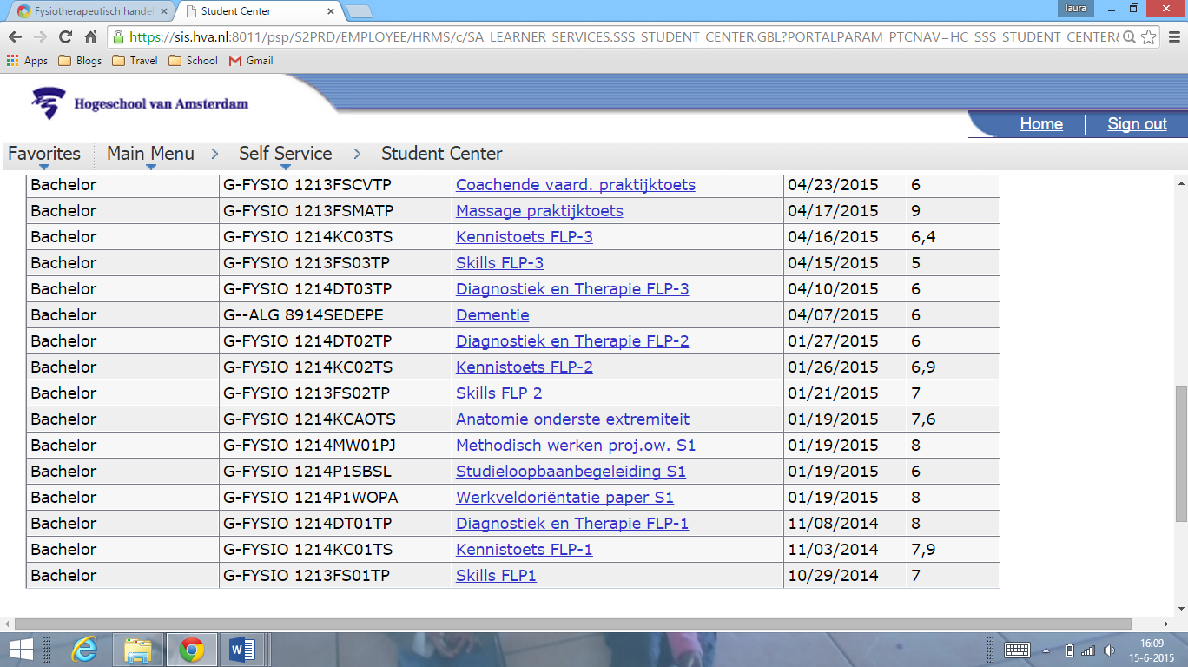

Skills FLP 2

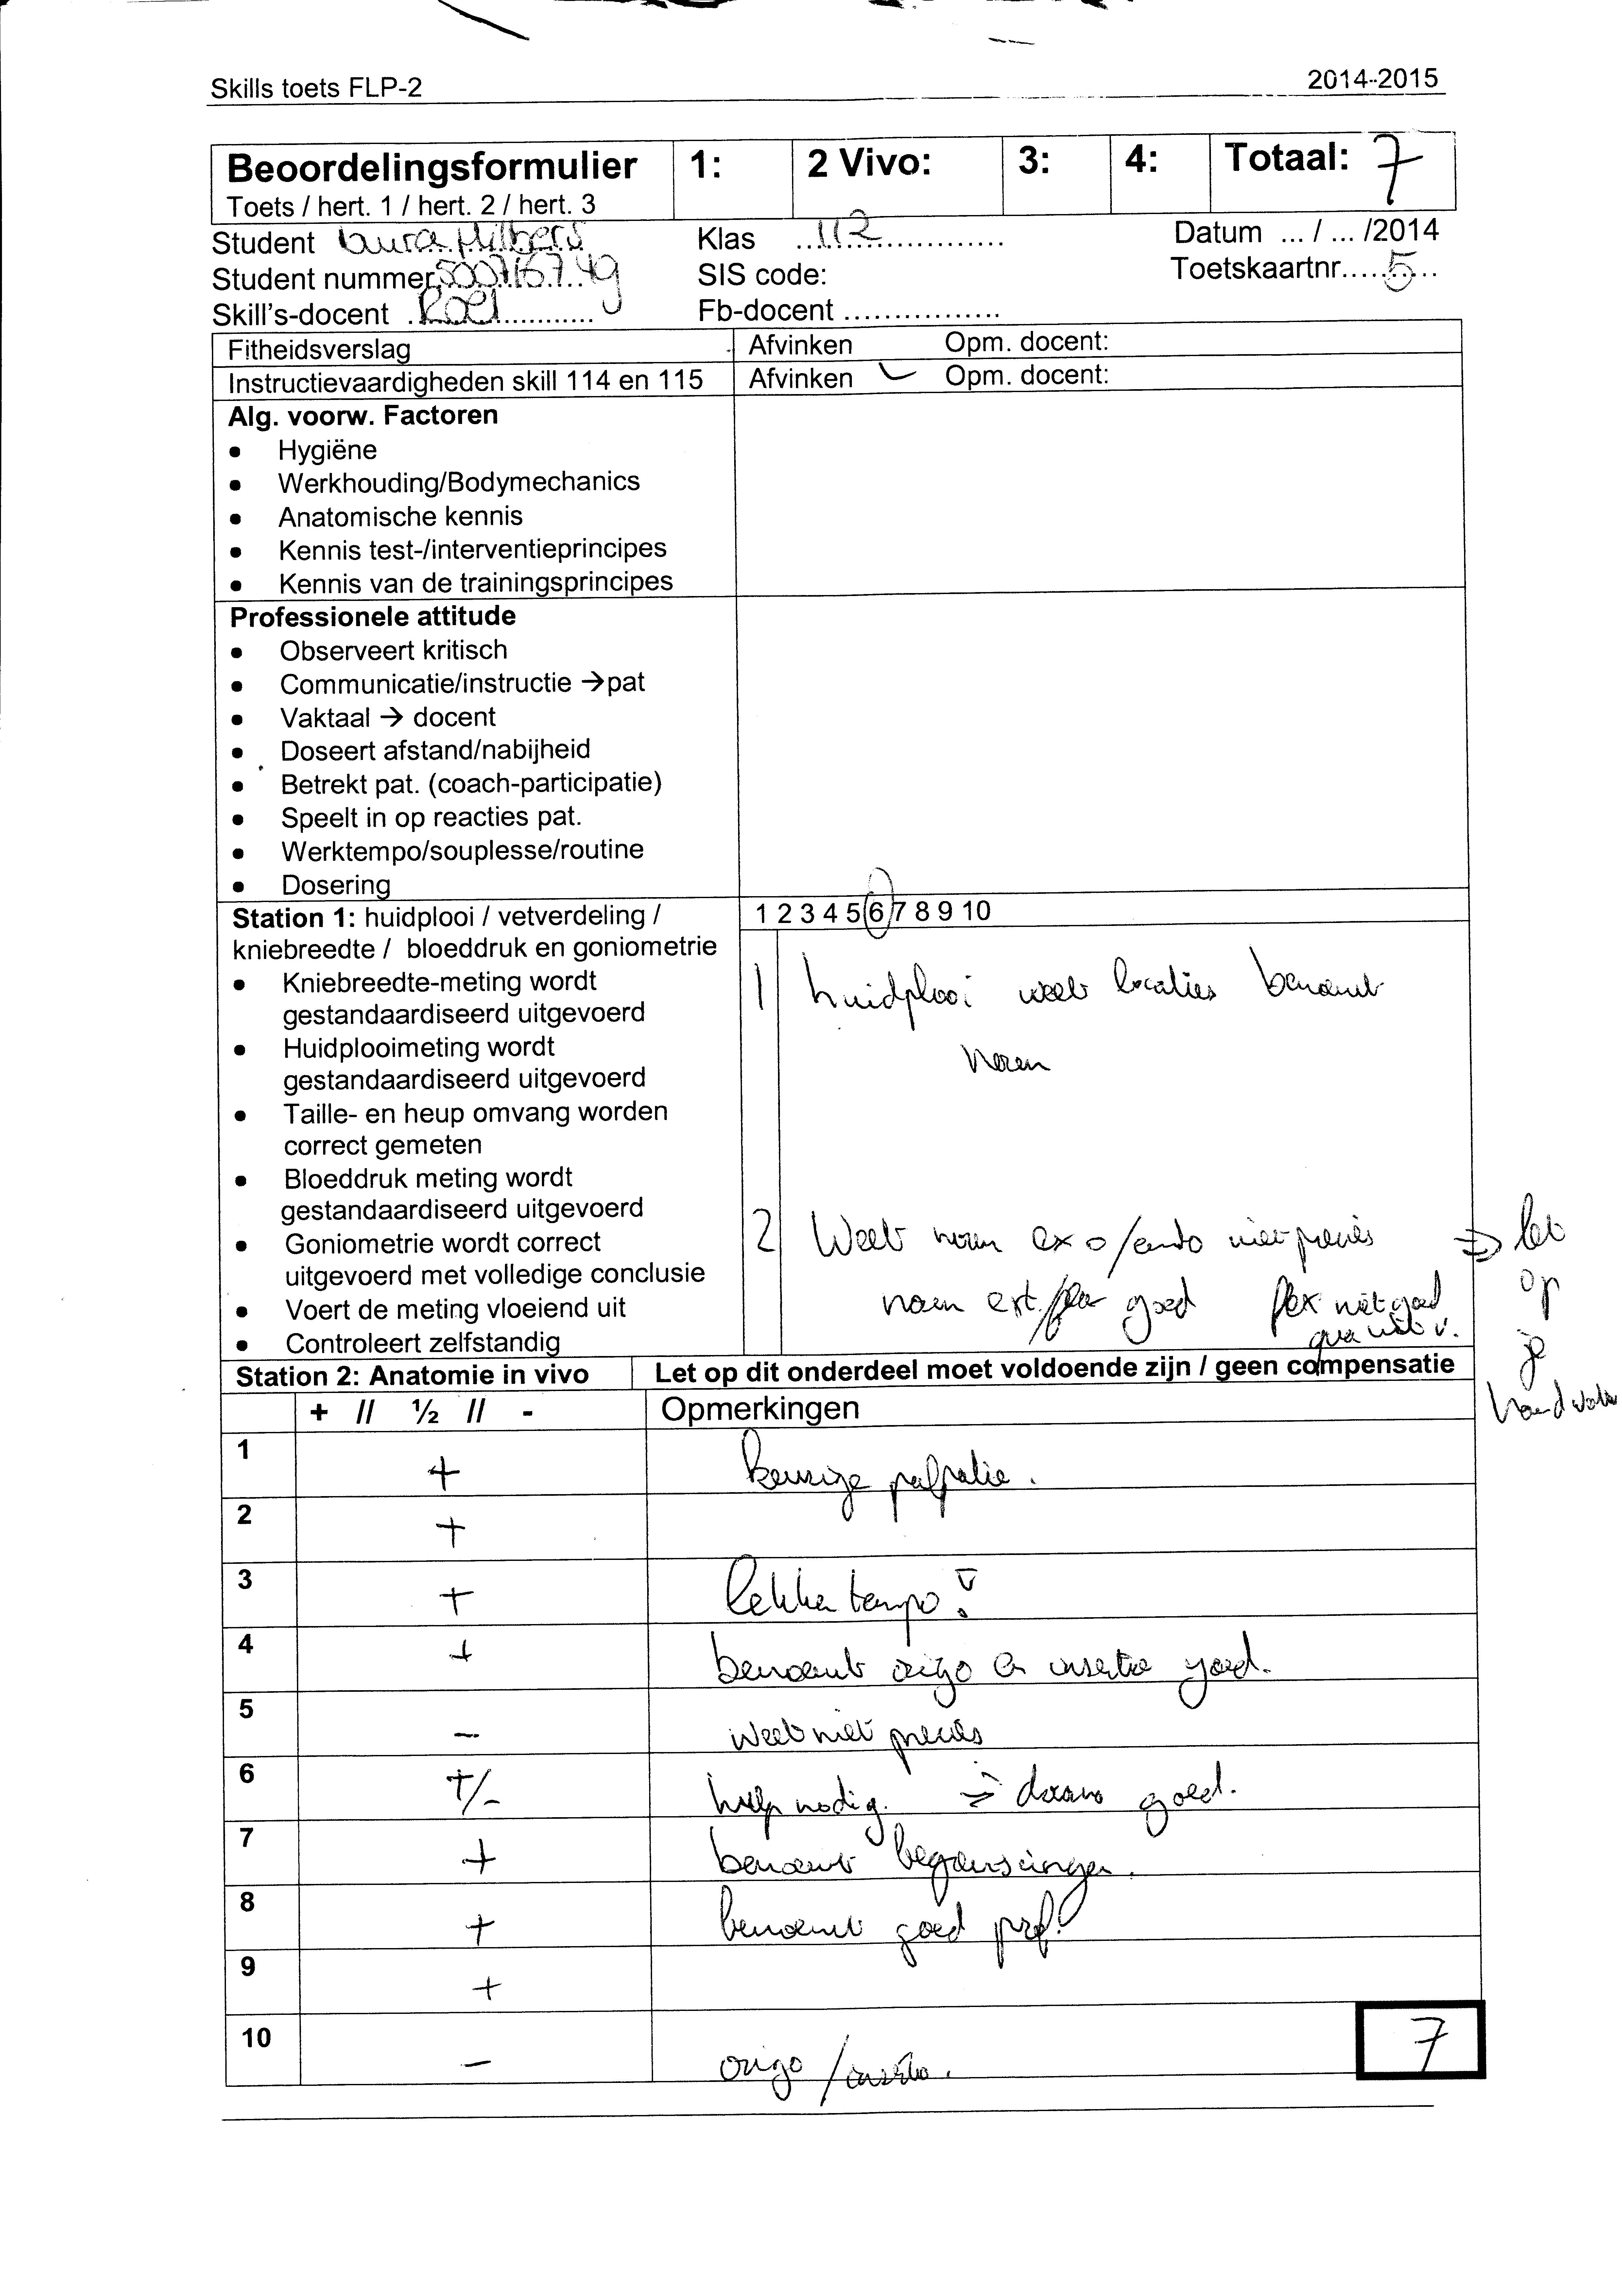

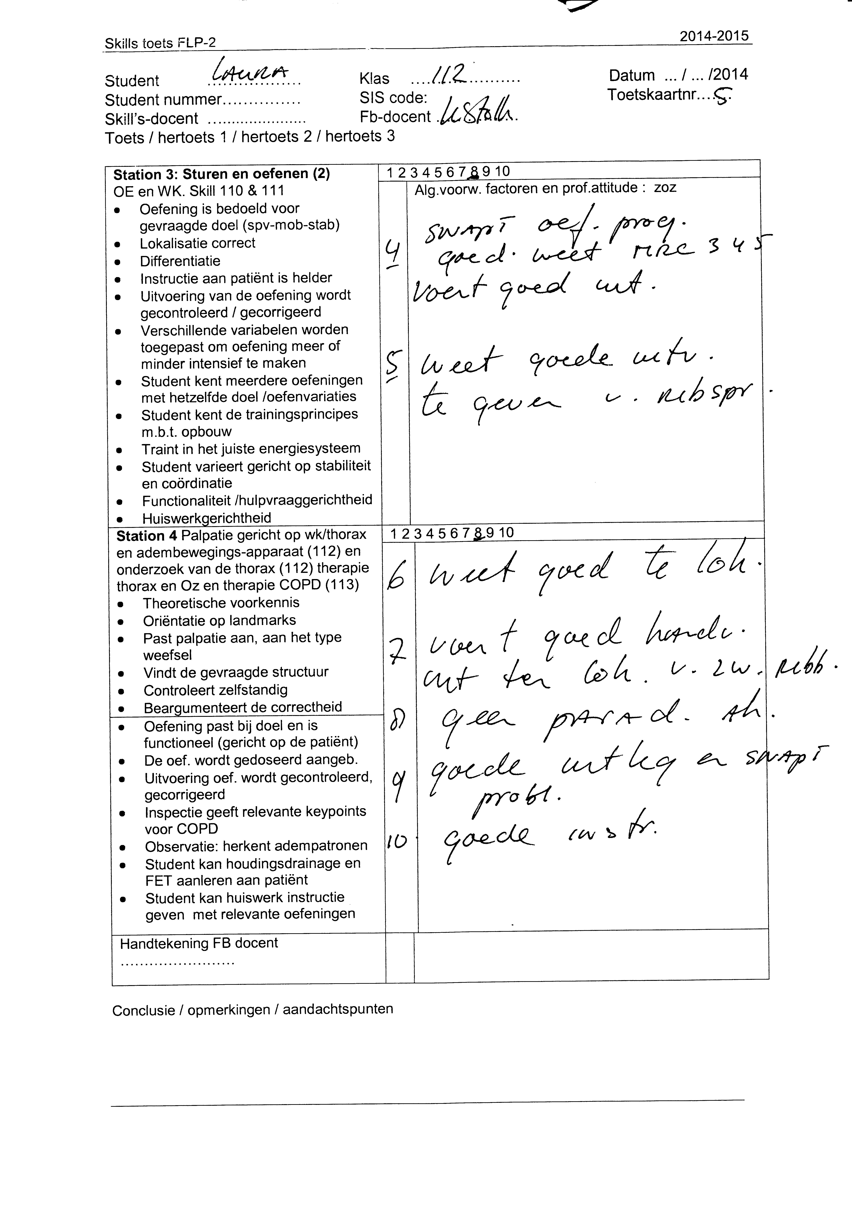

D&T 2

